I denne rapporten skal jeg gjennomgå hvordan man kan få ut lyd fra en høyttaler som er koblet til arduinoen.

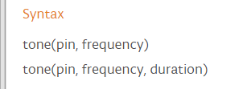

Det finnes mange mulighet for hvordan man kan spille av lyd fra arduinoen. Men i mitt tilfelle har jeg valgt å bruke tone-funksjonen. Funksjonen har syntax som vist på høyre side.

Til høyre har vi koden. Den er ganske simpel. I denne oppgaven bruker jeg pin 15 til høyttaleren. I setup funksjonen setter jeg den som output. Dette for at arduinoen skal sende signaler ut og ikke inn, fra pin 15. I loop funksjonen starter programmet med å vente 0.5 sekunder. Neste linje lager en tone. Den sendes ut fra pin 15, med frekvens 1000, og varighet på 250ms. Videre venter programmet enda en 0.5 sekunder, før tonefunksjonen lager et signal med frekvens 500 og varighet 250ms. Resultatet av denne koden blir en lys tone, før det etter 0,5s kommer en dypere tone. Effekten blir en «alarm» likende tone.

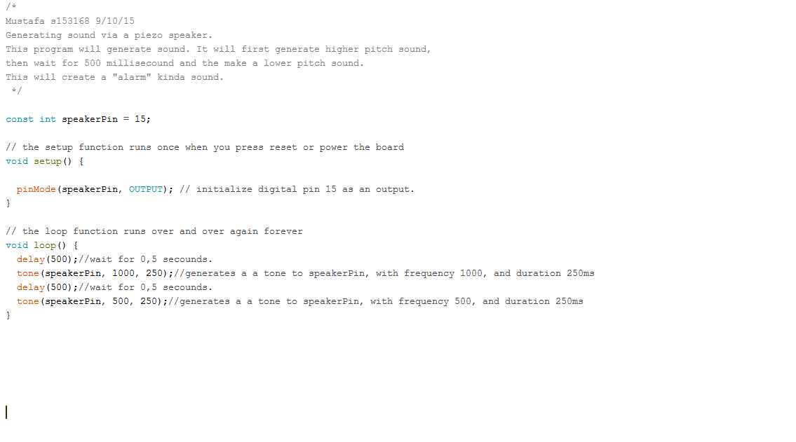

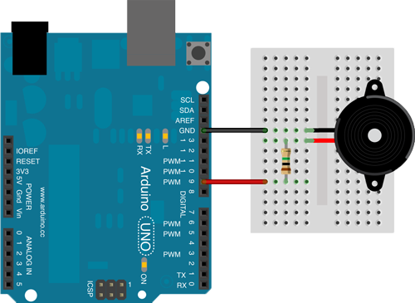

Arduino lager jo ikke noe lyd direkte, men den lager et signal som sendes ut fra et valgt pin. Dette signalet har en frekvens og varighet. høyttaleren «skriver ut» signal, som høres ut som lyd for oss mennesker.

Kilder:

Syntax-bilde: <https://www.arduino.cc/en/Reference/Tone>

Speaker oppsettbilde: http://i.stack.imgur.com/W0cqs.png